**1. Thông tin chung**

* **Project**: Website truyền thông thiết bị nhà thông minh
* **Tester**: Phòng QA/QC
* **Ngày thực hiện**: 21/08/2025

### 2. ****Phạm vi test****

* Các chức năng đã test: Đăng nhập, Đăng bài, Sửa bài đăng, Xóa bài đăng, Tìm kiếm (dành cho Admin) và Tìm kiếm ( dành cho người dùng)

**3**. **Kết quả test tổng quan:**



4. **Danh sách bug:**

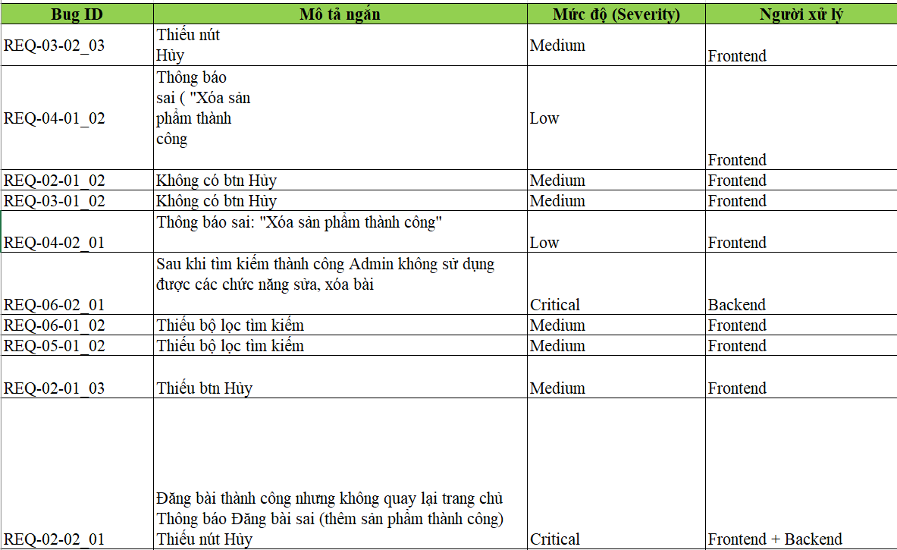

5. **Đánh giá theo từng chức năng:**

* **Login:** Passed 100%, hoạt động ổn địng
* **Đăng bài:** Có 2 bugs UI/Navigation.
* **Sửa bài đăng:** **"Không có nút Hủy" → UI bug**.
* **Xóa bài đăng:** Sai thông báo, hệ thống bỏ qua bước xác nhận khi xóa bài đăng.
* **Tìm kiếm (Admin/User):** Hoạt động cơ bản ổn, nhưng Form tìm kiếm hiển thị thiếu bộ lọc. Đặc biệt với Admin có lỗi nghiêm trọng sau khi tìm kiếm không thể sửa xóa bài.

**6. Kết luận, đề xuất:**

* **Kết quả chung:** 72% test case Passed, 28% Failed.
* **Các lỗi Critical/High** cần fix trước khi triển khai chính thức
* Sau khi fix lỗi, cần chạy lại **Regression Test** cho toàn bộ hệ thống để đảm bảo không phát sinh lỗi mới.